日本国内での取組
世界的に人権保障の枠組みが作られていく中で、国内では、世界人権宣言に先立つ昭和22（1947）年に日本国憲法が施行されました。わが国では毎年12月４日から世界人権宣言が採択された10日までの１週間を「人権週間」と定め、法務省の人権擁護機関をはじめ全国的に啓発活動を行っています。

日本国憲法で保障される基本的人権
基本的人権の尊重は日本国憲法の柱の一つで、侵すことのできないものであると規定されています。

基本的人権
自由権
国民生活に国家権力が干渉しないように求める権利（身体の自由、精神の自由、経済活動の自由）
平等権
法の下で、誰もが平等な扱いを受ける権利
社会権
社会を生きていく上で人間が人間らしく生きるための権利（生存権、教育を受ける権利、労働の権利）
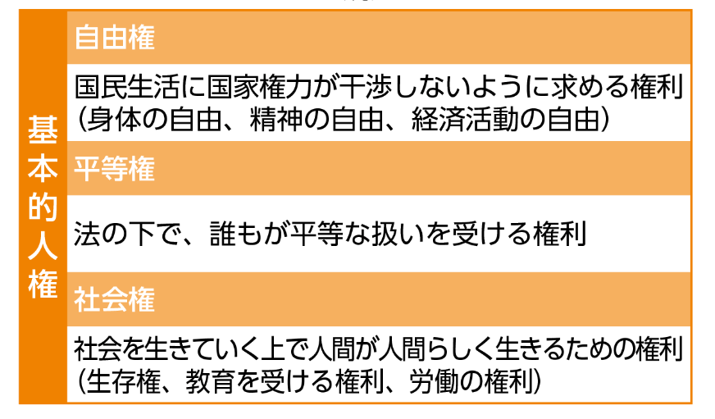

さまざまな人権に関する法律の整備
国内には、女性、子ども、高齢者、障がい者、同和問題、外国人などにかかわる問題や、インターネット上の人権侵害など、さまざまな人権問題が存在しています。
これらの問題に直面する人たちの人権を具体的に保障するために、日本国憲法の趣旨や国際社会における流れを踏まえ、それぞれの問題に対応する個別の法律の整備が進められてきました。（16ページ参照）

人権教育・啓発の推進
平成12（2000）年には、人権教育・啓発に関する施策の推進についての国、地方公共団体及び国民の責務を明らかにした「人権教育及び人権啓発の推進に関する法律」が公布・施行され、この法律を具体化するための「人権教育・啓発に関する基本計画」が平成14（2002）年３月に策定されました。
この計画は平成23（2011）年４月に一部変更され、「北朝鮮当局による拉致問題等」が人権課題に追加されました。

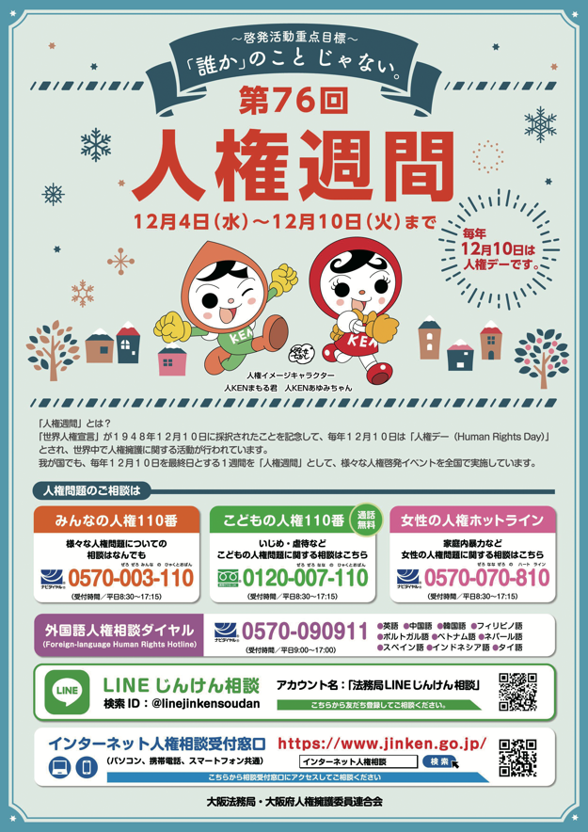

■日本国憲法
第11条（基本的人権の享有）
国民は、すべての基本的人権の享有を妨げられない。この憲法が国民に保障する基本的人権は、侵すことのできない永久の権利として、現在及び将来の国民に与へられる。
第13条（個人の尊重・幸福追求権・公共の福祉）
すべて国民は、個人として尊重される。生命、自由及び幸福追求に対する国民の権利については、公共の福祉に反しない限り、立法その他の国政の上で、最大の尊重を必要とする。
第14条（法の下の平等）
１ すべて国民は、法の下に平等であつて、人種、信条、性別、社会的身分又は門地により、政治的、経済的又は社会的関係において、差別されない。
第21条（集会、結社及び表現の自由）
１ 集会、結社及び言論、出版その他一切の表現の自由は、これを保障する。
※差別的な言動は、すべての人を対等の個人として尊重しようとする憲法13条および14条の理念に反するものであり、許されません。また、憲法第21条第１項の保障する「表現の自由」の行使も、憲法13条および14条の理念に反するような態様で行使することは許されません。

■「人権教育及び人権啓発の推進に関する法律」の目的と、国、地方公共団体、国民の責務
目的：人権の尊重が非常に重要であるとの認識の高まりや、不当な差別の発生等による人権侵害の現状、人権擁護に関する内外の情勢等を踏まえ、人権教育及び人権啓発に関する施策の推進について、国、地方公共団体、国民の責務を明らかにするとともに、必要な措置を定め、もって人権の擁護に資することを目的とする。
国の責務
人権教育及び人権啓発に関する施策を策定し、実施しなければならない。
地方公共団体の責務
国との連携を図りつつ、その地域の実情を踏まえ、人権教育及び人権啓発に関する施策を策定し、実施しなければならない。
国民の責務
人権尊重の精神の涵養に努めるとともに、人権が尊重される社会の実現に寄与するよう努めなければならない。

